Números
1. Escreve as leituras das frações decimais seguintes.
a) =
12
10
b) =
9
100
c) =
65
100
d) =
523
1000
2. Pinta o círculo de cada número com a cor que marca a respetiva posição na reta graduada.
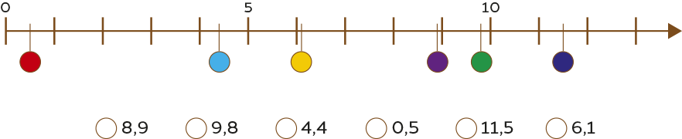
3. Completa a tabela, escrevendo os números e a sua leitura.
Números | Leitura por classes
 | Novecentas e doze unidades e cinco centésimas
9967,905
Cento e treze milhares, quinhentas e seis unidades
e três milésimas
6 904,7

4. Circunda o algarismo que representa a ordem indicada em cada número. Observa o exemplo.
dezenas | 3561,7 | unidades | 147,235
unidade de milhar | 2 456 003,7 | milésimas | 0,054
centésimas | 34,192 | décimas | 42 805,13
5. Compara as seguintes frações, utilizando os sinais <, > ou =.

a)
4
7
4
12
b)
7
4
7
8
c)
12
15
12
12
d)
5
22
5
11

6. Divide, utilizando o algoritmo.
a) 813 : 6 = | b) 927 : 24 =
7. Calcula.
a) 190 : 10 =
b) 89 790 : 10 =
c) 9000 : 10 =
d) 97 600 : 100 =
e) 8 900 : 100 =
f) 981 000 : 1000 =
8. Completa as igualdades.

a) 50 : = 5
c) 300 : = 3
e) : 100 = 22
b) : 10 = 98
d) 67 000 : = 67
f) : 1000 = 45

Álgebra
9. Completa o esquema.
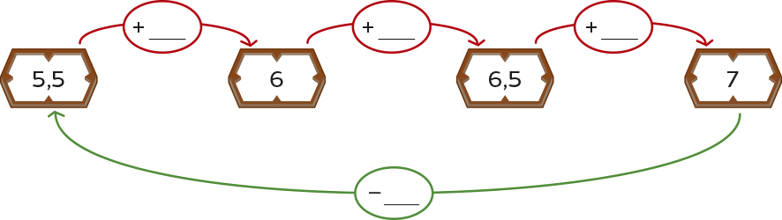
10. Completa as sequências de números.
1,6 | 1,7 | 1,8 | 1,9

 |  | 45,1 | 45,2 | 45,3 | 45,4
Geometria e Medida
11. Lê os numerais e liga os que representam a mesma medida.
8 cm | • | • | m  5  1000 | • | • | 0,08 m
5 mm | • | • | m  5  100 | • | • | 0,008 m
8 mm | • | • | m  8  100 | • | • | 0,005 m
5 cm | • | • | m  8  1000 | • | • | 0,05 m

Dados e probabilidades
12. O gráfico seguinte apresenta o número de visitantes durante uma semana, homens e mulheres, arredondado às dezenas, de um museu.
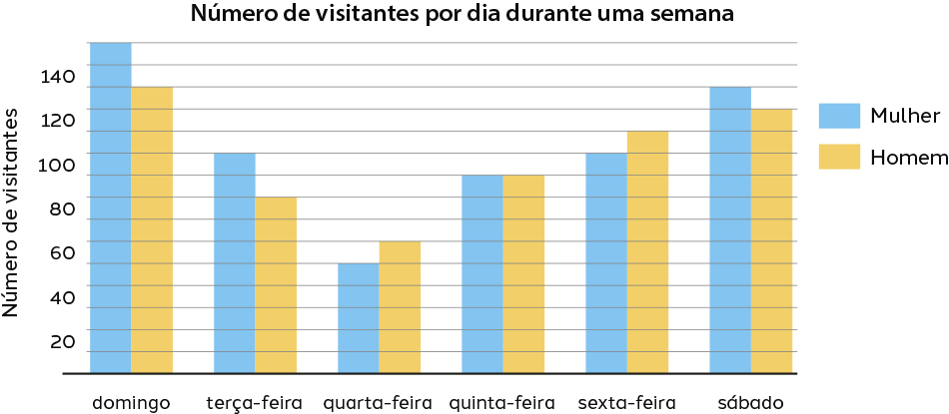
12.1 Em que dia da semana é que o museu teve maior número de visitantes?
R.:
12.2 Em que dia da semana é que o museu teve menor número de visitantes?
R.:
12.3 Em que dia da semana é que o número de visitantes aumentou mais, relativamente ao dia anterior?
R.:
12.4 Em que dia da semana é que o número de visitantes diminuiu mais relativamente ao dia anterior?
R.:
12.5 Em que dias da semana houve o mesmo número de visitantes?
R.:
12.6 Apresenta uma razão provável para o número de visitantes ser maior no sábado e no domingo.
R.:

Números

1. a) doze décimos
c) sessenta e cinco centésimos
b) nove centésimos
d) quinhentos e vinte e três milésimos

2.
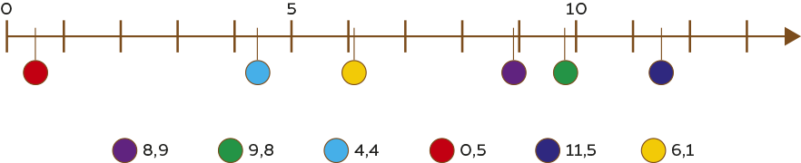
3. 912,05
Nove milhares, novecentas e sessenta e sete unidades e novecentas e cinco milésimas
113 506, 003
Seis milhares, novecentas e quatro unidades e sete décimas

4. dezenas – 3561,7
unidade milhar – 2 456 003,7
centésimas – 34,192
unidades – 147,235
milésimas – 0,054
décimas – 42 805,13

5. a) <; b) >; c) <; d) <
6. a) 135 (resto 3); b) 38 (resto 15)
7. a) 19; b) 8979; c) 900; d) 976; e) 89; f) 981
8. a) 10; b) 980; c) 100; d) 1000; e) 2200; f) 45 000
Álgebra
9.
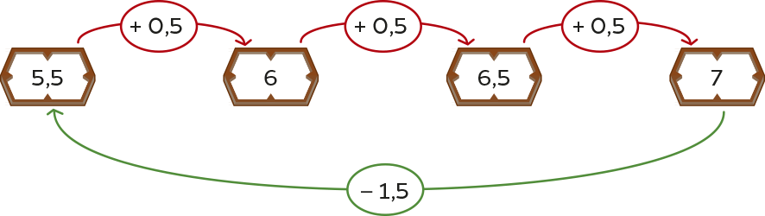
10. 2; 2,1; 2,2; 2,3; 2,4; 2,5
44,9; 45; 45,5; 45,6; 45,7; 45,8
Geometria e medida

11. 8 cm¬–¬m¬–¬0,08 m
8
100
5 mm¬–¬m¬–¬0,005 m
5
1000
8 mm¬–¬m¬–¬0,008 m
8
1000
5 cm¬–¬m¬–¬0,05 m
5
100

Dados e Probabilidades

12.1 No domingo.
12.2 Na quarta-feira.
12.3 Na quinta-feira.
12.4 Na terça-feira.
12.5 Terça-feira e quinta-feira.
12.6 Resposta de caráter pessoal.

Questão | Cotação
Números
1. | 4
2. | 6
3. | 8
4. | 5
5. | 8
6. | 8
7. | 6
8. | 6
Álgebra
9. | 4
10. | 6
Geometria e Medida
11. | 8
Dados e Probabilidades
12.1 | 5
12.2 | 5
12.3 | 5
12.4 | 5
12.5 | 5
12.6 | 6
Total | 100

Números
Item 1
Descritor de desempenho | Cotação
Escreve as leituras corretas das frações apresentadas nas quatro alíneas. | 4
Por cada leitura escrita corretamente. | 1
Responde de forma errada ou não responde. | 0

Item 2
Descritor de desempenho | Cotação
Pinta todos os círculos com a cor respetiva, tendo em conta as posições na reta graduada. | 6
Por cada círculo pintado com a cor correta. | 1
Responde de forma errada ou não responde. | 0

Item 3
Descritor de desempenho | Cotação
Completa a tabela corretamente, escrevendo os números e as leituras dos números. | 8
Por cada número ou leitura de número escrita corretamente. | 2
Responde de forma errada ou não responde. | 0

Item 4
Descritor de desempenho | Cotação
Circunda todos os algarismos que representam as ordens indicadas. | 5
Por cada correspondência correta. | 1
Responde de forma errada ou não responde. | 0

Item 5
Descritor de desempenho | Cotação
Compara corretamente as frações, utilizando os sinais < ou >. | 8
Por cada comparação correta. | 2
Responde de forma errada ou não responde. | 0

Item 6
Descritor de desempenho | Cotação
Efetua as duas divisões, registando corretamente os algoritmos. | 8
Por cada algoritmo correto. | 4
Responde de forma errada ou não responde. | 0

Item 7
Descritor de desempenho | Cotação
Escreve os quocientes corretos em todas as divisões. | 6
Por cada quociente correto. | 1
Responde de forma errada ou não responde. | 0

Item 8
Descritor de desempenho | Cotação
Completa corretamente todas as igualdades. | 6
Por cada igualdade correta. | 1
Responde de forma errada ou não responde. | 0
Álgebra
Item 9
Descritor de desempenho | Cotação
Completa o corretamente o valor de todas as setas. | 4
Por cada valor correto. | 1
Responde de forma errada ou não responde. | 0

Item 10
Descritor de desempenho | Cotação
Completa corretamente as duas sequências. | 6
Por cada sequência correta. | 3
Responde de forma errada ou não responde. | 0

Geometria e Medida
Item 11
Descritor de desempenho | Cotação
Liga todos os números que representam a mesma medida. | 8
Por cada número ligado corretamente. | 1
Responde de forma errada ou não responde. | 0

Dados e Probabilidades
Item 12.1
Descritor de desempenho | Cotação
Responde corretamente: domingo | 5
Responde de forma errada ou não responde. | 0

Item 12.2
Descritor de desempenho | Cotação
Responde corretamente: quarta-feira | 5
Responde de forma errada ou não responde. | 0

Item 12.3
Descritor de desempenho | Cotação
Responde corretamente: quinta-feira | 5
Responde de forma errada ou não responde. | 0

Item 12.4
Descritor de desempenho | Cotação
Responde corretamente: terça-feira | 5
Responde de forma errada ou não responde. | 0

Item 12.5
Descritor de desempenho | Cotação
Responde corretamente: terça-feira e quinta-feira. | 5
Responde de forma errada ou não responde. | 0

Item 12.6
Descritor de desempenho | Cotação
Apresenta uma justificação provável para o facto de haver mais visitantes no sábado e no domingo (ex.: por ser fim de semana). | 6
Responde de forma errada ou não responde. | 0

